24 mai 2026 Pentecôte A


Il est parti et nous restons tout tristes
Comme des enfants qui sont abandonnés.
Est-ce qu’on était rêveurs, idéalistes ?
On croyait tant qu’il allait tout changer

Il est parti, maintenant on se cache
Pour évoquer les beaux jours du passé
Et puis, on prie, car au fond on s’attache
A l’idée que quelque chose va se passer.

Mais qu’y a-t-il ? Le ciel est sans nuages
Un vent violent fait vibrer la maison.
Quel est ce feu si beau qui se partage
Pour se poser sans brûler sur nos fronts ?

Ecoutez bien, gens de toute la terre,
Christ est vivant, il est ressuscité.
A votre tour, vous ne pourrez plus le taire
Lorsque l’Esprit vous aura visités.

Nous sommes le peuple de l’espérance
Les pieds sur terre, nous regardons les cieux.
Longue marche, peuple immense
Fait de tous ceux qui vivent en cherchant Dieu.

Venez à nous, les damnés de la terre,
Tous les parias de tous les continents,
Nobles savants ou puissants hommes d’affaires,
Venez aussi tant qu’il est encore temps

Formons ensemble un peuple de frères
Marchant sur terre, en regardant les cieux.
Noirs, jaunes ou blancs, nous brisons les frontières
Au nom de Celui qui nous a tous sauvés.
Notre Père qui es aux cieux, que ton règne vienne
Que ta volonté soit faite sur la terre comme au ciel.
Lien du chant : https://www.youtube.com/watch?v=lIZHttyaLY4

du livre des Actes des Apôtres (Ac 2, 1-11)
Quand arriva le jour de la Pentecôte, au terme des cinquante jours après Pâques, ils se trouvaient réunis tous ensemble. Soudain un bruit survint du ciel comme un violent coup de vent : la maison où ils étaient assis en fut remplie tout entière. Alors leur apparurent des langues qu’on aurait dites de feu, qui se partageaient, et il s’en posa une sur chacun d’eux. Tous furent remplis d’Esprit Saint : ils se mirent à parler en d’autres langues, et chacun s’exprimait selon le don de l’Esprit. Or, il y avait, résidant à Jérusalem, des Juifs religieux, venant de toutes les nations sous le ciel. Lorsque ceux-ci entendirent la voix qui retentissait, ils se rassemblèrent en foule. Ils étaient en pleine confusion parce que chacun d’eux entendait dans son propre dialecte ceux qui parlaient. Dans la stupéfaction et l’émerveillement, ils disaient : « Ces gens qui parlent ne sont-ils pas tous Galiléens ? Comment se fait-il que chacun de nous les entende dans son propre dialecte, sa langue maternelle ? Parthes, Mèdes et Élamites, habitants de la Mésopotamie, de la Judée et de la Cappadoce, de la province du Pont et de celle d’Asie, de la Phrygie et de la Pamphylie, de l’Égypte et des contrées de Libye proches de Cyrène, Romains de passage, Juifs de naissance et convertis, Crétois et Arabes, tous nous les entendons parler dans nos langues des merveilles de Dieu. »

Bonne Nouvelle de Jésus selon saint Jean (Jn 20, 19-23)
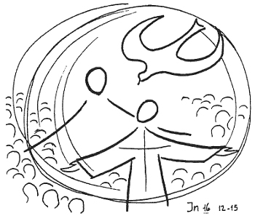
C’était après la mort de Jésus ; le soir venu, en ce premier jour de la semaine, alors que les portes du lieu où se trouvaient les disciples étaient verrouillées par crainte des Juifs, Jésus vint, et il était là au milieu d’eux. Il leur dit : « La paix soit avec vous ! » Après cette parole, il leur montra ses mains et son côté. Les disciples furent remplis de joie en voyant le Seigneur. Jésus leur dit de nouveau : « La paix soit avec vous ! De même que le Père m’a envoyé, moi aussi, je vous envoie. » Ayant ainsi parlé, il souffla sur eux et il leur dit : « Recevez l’Esprit Saint. À qui vous remettrez ses péchés, ils seront remis ; à qui vous maintiendrez ses péchés, ils seront maintenus. »

En écho à la Parole…
"Eh ! m’sieur l'curé, c’est la fête du pigeon aujourd'hui. Du pigeon ?... Ben oui, l’oiseau qui vole au-dessus de Jésus à son baptême… Ah, la fête du Saint-Esprit, tu veux dire. Oui, c’est ça. »
Anecdote, vous allez me dire ; oui, mais elle est tellement révélatrice de notre méconnaissance de monsieur Saint-Esprit comme l’appelle Jade dans le livre : « Jade et les sacrés mystères de la vie », parce que l’Esprit Saint est bien une personne, au même titre que Jésus et le Père, même s’il est probablement le grand méconnu, le grand oublié de notre foi.
Le plus souvent, on le connaît par son action ; alors prenons le temps de le redécouvrir.
Dans la Parole d’aujourd’hui, on retrouve onze hommes avec quelques femmes dont Marie la mère de Jésus qui sont rassemblés dans une pièce à l’invitation de Jésus. Ils sont complètement déboussolés, même si le Ressuscité leur est déjà apparu. Imaginez-vous, Jésus leur demande d’aller convertir le monde, alors qu’ils se sentent nuls, qu’ils ont laissé tomber leur ami et qu’ils sont menacés par ceux qui ont condamné Jésus. Bref, ils sont perdus et remplis de peurs !
Et puis, tout à coup, un vent de tempête, puis des flammes qui se posent sur leurs têtes, et les voilà métamorphosés, revitaminés, gonflés à bloc pour sortir et partir à la conquête du monde. Ceux qui étaient sans formation, les voilà qui font des enseignements, les peureux voilà qu’ils tiennent tête à ceux qui veulent les persécuter.
Tout cela, grâce à quelqu’un, l’Esprit Saint.

Il est souffle, nous dit la Parole, à l’image de ce souffle de vie que Dieu insuffle dans l’homme lors de la création ; l’Esprit Saint, il est celui qui nous redonne vie, qui nous recrée, qui nous refaçonne à l’image de Dieu ; il est celui qui donne la paix intérieure dans les moments les plus chahutés de notre vie.
Il est souffle, l’Esprit Saint, vent de tornade, qui retourne la marche des événements, rappelez-vous la chute du mur de Berlin, toutes ces révolutions non sanglantes, la conversion de saint Paul et tant d’autres.
Il est feu nous dit la Parole, feu de Dieu, feu ardent de l’amour du Père et du Fils.
Quand on écoute deux époux parler de leur amour, ils en parlent comme de quelqu’un : « notre amour a grandi, il a vécu des moments difficiles. » Eh bien ! l’amour qui unit le Père et le Fils, c’est quelqu’un, l’Esprit Saint, qui se donne comme objectif de faire jaillir l’amour dans le cœur des hommes.
Mais l’action de monsieur Saint-Esprit ne se limite pas à cette pentecôte il y a deux mille ans, son action est présente depuis la nuit des temps et elle se poursuivra jusqu’à la fin des temps. Il était là pendant ces milliards d’années où la terre était en train de se former, atome après atome, molécule après molécule, cellule après cellule, pour former des êtres vivants, puis pour former des êtres humains capables de réfléchir, de construire, capables d’aimer.
Et il est là aujourd’hui, ce 24 mai, dans le cœur des hommes, chaque fois qu’une parole est prononcée pour amener à la communion plutôt qu’à la division ; il est là chaque fois que je sors de moi-même et que je m’ouvre à l’autre, pour entrer en communication avec lui ; il est là chaque fois que le pardon fait place à la rancune ; il est là chaque fois que les hommes réalisent des ponts entre eux pour vivre en frères et sœurs ; il est là lors de chaque découverte qui fera reculer la souffrance, il est là partout où l’humanité grandit ; il est là chaque fois que l’homme s’ouvre à la présence de Dieu qui lui court derrière à temps et à contre temps, il est là chaque fois que je rends compte de ce Dieu qui me fait vivre et me libère.
Recevez l’Esprit Saint, nous dit Jésus aujourd'hui. Donne-nous de l’accueillir et de le laisser nous guider. Donne-nous de le laisser s’exprimer en nous, pour que notre cœur batte au rythme du cœur de Dieu.

Prière partagée
1.Viens, Esprit de Dieu,
Sur ce monde où haine et violence semblent régner en maîtres dans des conflits sans fin, envoie, Seigneur, le souffle qui adoucit. Sur ce monde où injustice et mensonge corrompent les relations et accentuent les déséquilibres, envoie, Seigneur, le souffle qui pacifie. Sur ce monde où égoïsme et individualisme mettent à mal la fraternité et altèrent la communion des cœurs, envoie, Seigneur, le souffle qui réconcilie.
2. L’Esprit s’engouffra et il y eut un grand bruit.
Quand le souffle de Dieu secoue une Eglise qui se compromet avec les puissants de ce monde, ça fait du bruit. Quand le souffle de Dieu réveille une Eglise qui se tait face aux injustices ou protège les coupables, ça fait du bruit. Seigneur, donne-nous ton Esprit qui fait du bruit pour redonner à notre Eglise l’élan de sa jeunesse.

3.Viens, Esprit de Dieu,
Sur l’Église appelée à porter ta Parole, chemin de bonheur et de salut pour tout homme, envoie, Seigneur, le souffle qui fortifie. Sur l’Église appelée à susciter l’espérance des accablés et le courage des défaillants, envoie, Seigneur, le souffle qui tonifie. Sur l’Église appelée à forger des solidarités nouvelles, signes annonciateurs du Royaume qui vient, envoie, Seigneur, le souffle qui aiguillonne.
4. L’Esprit de Dieu, nul ne sait d’où il vient, nul ne sait où il va.
On verrouille la porte, il entre par la fenêtre. On lui barre le passage et il va ailleurs, chez ceux et celles qui savent qu’il est à l’œuvre aujourd’hui dans le monde tel qu’il est.
Seigneur, donne-nous du souffle pour apprendre à te dire « Père », pour apprendre à dire « mon frère » à longueur de journée. Le souffle de ton Esprit.
5. La paix soit avec vous !
En entendant ces paroles, nous ne pouvons ignorer les événements si douloureux qui se vivent à plusieurs endroits de la planète.
La paix soit avec vous ! Donne-nous Seigneur d’apprendre à parler la langue de l’autre pour que l’on puisse croire ensemble que tout est possible.

En ce jour, ô notre Seigneur Dieu, notre joie toute entière est contenue dans ces mots uniques jaillis du fond de notre foi : Merci ! Grâces à toi. (Ch.Singer)
Merci pour ton Esprit Saint ! Faut-il que nous soyons précieux à tes yeux pour que tu nous donnes l’Esprit qui a mené Jésus ton Fils jusqu’au sommet de l’offrande sans retour. Il nous transmet l’amour qui est en Jésus. Et nous voici prêts à nous livrer pour tous, transformés en christs appelant Dieu par un nom de tendresse : notre Père !

Merci pour ton Esprit Saint ! Faut-il que nous soyons précieux à tes yeux pour que tu nous donnes l’Esprit par lequel tu as ensemencé l’univers. Il nous transmet la vie qui est en toi. Et nous voici respirant du souffle de Dieu, transformés en fils appelant Dieu par un nom de tendresse : notre Père !

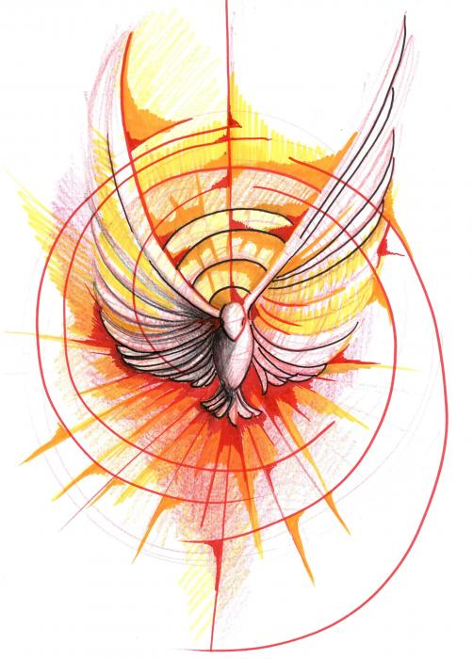

Merci à toi, Esprit Saint ! Faut-il que nous soyons précieux pour que tu restes en nous afin de mener en nous le combat contre les ténèbres et d’éveiller en nous, sans te lasser, le désir de nous tenir debout saints et parfaits à l’image du Père.

Merci à toi, Esprit Saint ! Tu fais souffler sur nos cœurs et nos esprits desséchés le vent nouveau de l’Évangile. Et nous voici hommes et femmes de Bonne Nouvelle chantant pour leurs frères de la terre : « Dieu donne son amour à tous ! Venez et prenez. » Merci, ô Seigneur notre Dieu ! Grâces à toi !

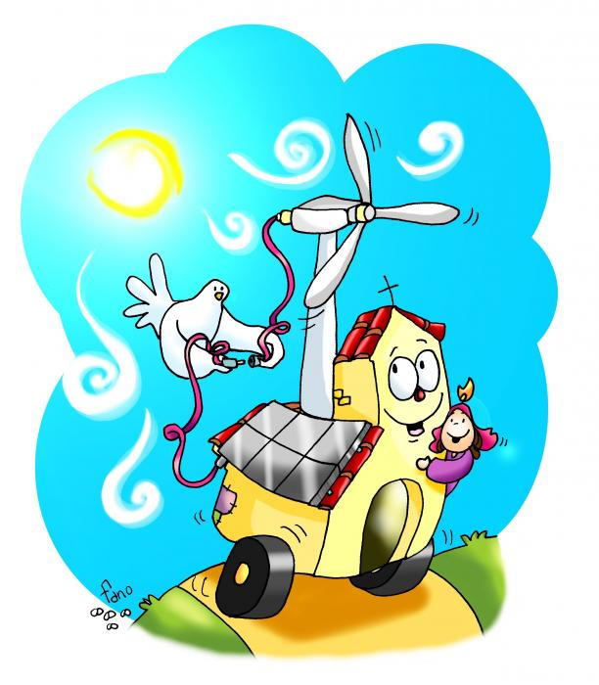
Le coin des familles
LE VENT SOUFFLE OÙ IL VEUT
OU, OU, OU, OU, OU.
ET TU NE SAIS PAS D’OÙ IL VIENT
ET TU NE SAIS PAS OÙ IL VA.
MAIS TU ENTENDS SA VOIX.
1.Il apporte la pluie,
Il redonne la vie.
Il porte l’eau venue des mers
Qui fait refleurir les déserts.
2.Il nous fait avancer,
Nos vies sont bouleversées,
Le vent qui pousse les voiliers,
Le vent qui peut déraciner.
3.Il souffle sur les plaies,
La douleur est calmée,
Le vent qui vient tout rafraîchir
Quand la chaleur nous fait souffrir.

4.Il est comme l’Esprit
Qui nous donne la vie.
Il vient, il pénètre partout
Et jusqu’au plus profond de nous.
5.Il fait venir la joie,
Le courage et la foi.
Le coeur des Apôtres est changé
Quand le vent du ciel a soufflé.
Lien du chant : https://www.youtube.com/watch?v=FLbdKGVj7ac

L’Esprit-Saint, ce lien d’Amour de Dieu qui nous unit chacun à Dieu et entre nous : Regarde la petite vidéo https://youtu.be/cHzKOH5R6rc
- Une foire aux questions

1. Quand arrive la Pentecôte, des frères (=disciples) sont :  - réunis  - ensemble  - réunis tous ensemble  - dispersés | 2.Un bruit pareil à celui d’un violent coup de vent  - vient pendant qu’ils prient  - vient soudain  - vient à l’heure prévue  - vient pendant qu’ils lisent
3.La maison où les frères se trouvent est  - secouée  - remplie  - ébranlée  - détruite | 4.Ce qui apparaît aux frères  - se partage  - se divise  - se rassemble  - s’éparpille
5.Il s’en pose  - sur certains  - sur 12 d’entre eux  - sur l’un d’eux  - sur chacun d’eux | 6.Une langue se pose sur chacun d’eux et  - tous sont remplis de joie  - tous sont touchés par l’Esprit Saint  - certains sont remplis d’Esprit Saint  - tous sont remplis de l’Esprit saint
7.Ceux qui sont remplis d’Esprit Saint parlent des langues  - anciennes  - étrangères  - autres  - bizarres | 8.Chacun s’exprime selon  - son envie  - le don de l’Esprit  - ce qu’il doit dire  - ses possibilités
9.Les gens qui séjournent à Jérusalem viennent  - de toute la Judée  - de toutes les nations d’Orient  - de tout le royaume d’Israël  - de toutes les nations qui sont sous le ciel | 10.Lorsque les gens entendent le bruit  - ils se rassemblent  - ils s’enfuient  - ils se cachent  - ils se rapprochent
11.Les gens sont stupéfaits parce que  - chacun les entend parler une langue différente  - chacun les entend parler sa propre langue  - tous les entendent parler une langue étrangère  - tous les entendent parler une langue différente | 12.Les gens rassemblés  - posent des questions  - sont effrayés  - écoutent en silence  - restent muets d’admiration

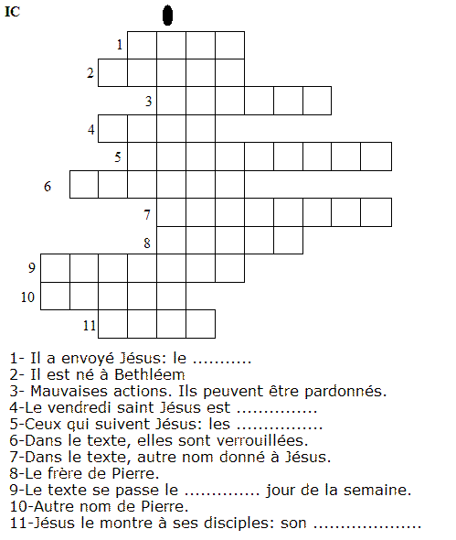
2.TROIS MOTS IMPORTANTS A RETROUVER:

Réponses: Apôtres, parole, joie, cieux. On trouve le nom: PAIX
Peur, mains, verrouiller, souffle, soir. On trouve le nom: ENVOI.
Père, Jésus, péchés, mort, disciples, portes, Seigneur, André, premier, Simon, côté. On trouve le mot: ESPRIT SAINT.
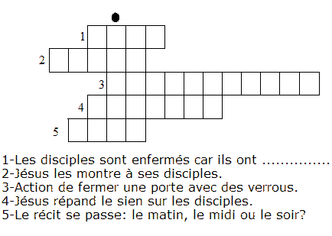
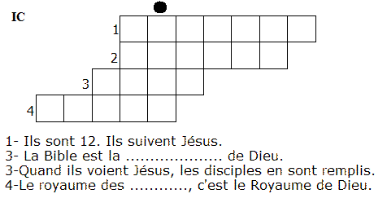

Monsieur Saint-Esprit, c'est quand même un sacré bonhomme ! Il plane sur les choses, sur les gens, sur le monde, il effleure de son aile l'infiniment petit, s'en repart vers l'infiniment grand, n'arrête pas d'aller et venir entre l'ici-bas et l'au-delà. Au fond, il a un job drôlement intéressant. Il se charge de transmettre le souffle du Créateur à la créature, comme si c’était la flamme olympique. Et c’est un peu ça. Car sans lui, la nature serait inanimée, sans souffle, sans rien de très intéressant à vivre. C’est par lui que les choses se font et que le monde bouge véritablement. Partout où il passe, il y a des métamorphoses, des élans, des frémissements subtils, des intuitions fulgurantes, et des miracles. Comme il est invisible, cela arrange bien les choses : les hommes parlent de hasard, de chance, de circonstances, et j'imagine Monsieur Saint-Esprit, drapé dans son incognito, partir à tire d'aile vers son palais d'azur, à la quête d'une nouvelle mission. Monsieur Saint-Esprit, c’est comme un oiseau : il migre instinctivement vers des horizons où le climat lui convient. Ce qui l’attire le plus, ce ne sont pas les choses belles, bonnes ou grandes, mais ce qui est fait avec grandeur, pureté et beauté. Au fond, pour lui, il n’y a qu’une chose qui compte … c’est l’esprit. L’esprit dans lequel on fait ce qu’on fait. Dès qu’il y a de l’enthousiasme, de la joie de vivre, de la fraternité, de la prière, on peut être sûr que M. Saint-Esprit est de la fête ! Là où il y a de la foi, il y a M. Saint-Esprit. Partout où les cœurs s’embrasent, partout où des lumières s’allument, partout où des flammes brillent (dans le creux des cheminées ou tout au fond des yeux), M.Saint-Esprit est de mèche. C’est pour ça que si on veut y voir clair, on a intérêt à ne pas perdre de vue l’esprit. Ce n’est pas un hasard si « perdre l’esprit » signifie : devenir fou … »
« Dieu, c'est difficile à expliquer, c'est quelqu'un qui ressemble à personne, on ne l'entend pas avec les oreilles et on ne le voit pas avec les yeux. On le sent, c'est tout (...) en apparence, c'est simple comme bonjour, et pourtant il y a toujours une énigme qui plane, comme un oiseau invisible dans un espace inconnu. Il paraît que cet oiseau invisible s'appelle l'Esprit, il est même tellement pur qu'on l'appelle parfois l'Esprit saint. »

François GARAGNON, Jade et les sacrés mystères de la vie.

Annonces :
Samedi 23 mai, 18h, à CHEVRON : Cécile Pirotton et Jean-François Pairoux (Anniversaire). Famille Régibeau-Lambotte, Anne-Florence et Joseph. François-Antoine Jacquet (mf).
Dimanche 24 mai, Pentecôte. A 9h30, à TROIS-PONTS : José Servais. Michel Remacle et les défunts de la famille Remacle-Thomas. Les époux Sonveau-Bissot et les défunts de la famille. A 11h, à LA GLEIZE : premières communions des enfants de notre UP.
A 16h, ‘Sur les chemins d’Elise’ accueillera dans l’église de RAHIER le hautbois de Khrystyna Korchynska et la guitare d’Oleg Boyko, deux musiciens ukrainiens extraordinaires dans un répertoire chatoyant et accessible où s’entremêlent des pièces d’A. Piazzola, de J.Williams, d’Oleg Boyko, ...

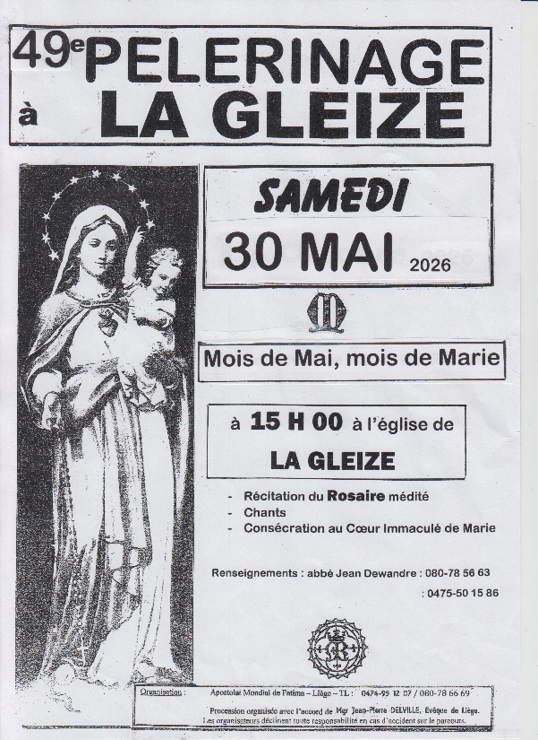
Mardi 26 mai, 18h, à STOUMONT: messe.
Mercredi 27 mai, 18h, à WANNE : Michel Deleclos, familles Legrand, Morette (mf).
Jeudi 28 mai, 17h, à TROIS-PONTS : adoration. A 18h : messe pour les époux Cawet-Sonnet, Antoine Cawet et Pascale, Charly et Josy Cawet et la famille Antonini.
Vendredi 29 mai, 18h, à TARGNON : messe. A 20h, à TROIS-PONTS : prière de Taizé.
Samedi 30 mai, 15h, à LA GLEIZE : Récitation du rosaire médité – Chants – Consécration au cœur immaculé de Marie.
Dimanche 31 mai, 10h30, à SAINT-JACQUES : messe communautaire, unique pour toutes les paroisses.

Sont retournés à la maison du Père :
- Marie-Madeleine NEUVILLE (71 ans), épouse de Guy GERARD, décédée à Malmedy, le 18 mai 2026 (Chevron)
- Emile DUMEZ (71 ans), époux de Madeleine GUSTIN, décédé à Spa, le 13 mai 2026 (Moulin-du Ruy)

